2019.gada Latvijas Republikas atklātās šaušanas sacensības
2.posms pa „skrejošu mežacūku” 50m“Mārkulīču” šautuvē
Šaušanas grafiks

Piektdien, 05.07.2019.
2.šaušanas vieta (kreisā puse) |  |  | 1.šaušanas vieta (labā puse)
Laiks | Komandas nosaukums | Vārds, uzvārds | Laiks | Komandas nosaukums | Vārds, uzvārds
18:00 |  | Raivis Bērziņš | 18:00 |  | Artis Kaspars
18:00 |  | Mārtiņš Gaņģis | 18:00 |  | Edgars Zeidmanis
18:00 |  | Dāvis Zaube | 18:00 |  | Ojārs Dālderis
18:30 |  |  | 18:30

Sestdien, 06.07.2019.
2.šaušanas vieta (kreisā puse) |  |  | 1.šaušanas vieta (labā puse)
Laiks | Komandas nosaukums | Vārds, uzvārds | Laiks | Komandas nosaukums | Vārds, uzvārds
9:00 |  |  | 9:00
9:00 |  | Jānis Priedeslaipa | 9:00
10:30 |  | Kārlis Zvirgzdiņš | 10:30 |  | Vilnis Zvirgzdiņš
12:00 | Aloja | Uldis Kārkliņš | 12:00 | Aloja | Andris Stūrītis
12:00 |  |  | 12:00 | Aloja | Pēteris Vīrs
13:30 |  | Rolands Kļava | 13:30 |  | Vilnis Veitners
13:30 |  | Juris Zelts | 13:30
15:00 |  | Juris Zelts (mazkal.) | 15:00
16:30 |  |  | 16:30

Apstiprinu: ___________
LŠF Stenda un medību šaušanas sekcijas viceprezidents Ivars Briedis

NOLIKUMS
2019.gada Latvijas Republikas atklātās šaušanas sacensības
pa „skrejošu mežacūku” 50m

Latvijas Kausa 2. posms
2019.gada 6.jūlijā
- Sacensību vieta – Mārkulīču šautuvē, Straupes pagastā, Pārgaujas novadā, autoceļa Inčukalns-Valmiera 27.kilometrā
- Sacensību vadība – sacensības organizē Latvijas Šaušanas federācija
- Dalībnieku pieteikšanās – līdz sacensību sākumam; e-pasts: markulici@markulici.lv, tālr. 29363936
- Sacensību sākums – plkst. 9.00
- Sacensībās piedalās – individuālie dalībnieki un komandas 3 dalībnieku sastāvā
- Sacensību shēma – individuālajiem dalībniekiem 4 sērijas, kuras šauj pēc kārtas.
Vienlaikus no šaušanas līnijas šauj divi šāvēji.

- Vērtēšana un apbalvošana –
  - individuālajā konkurencē ar kausiem un diplomiem apbalvo 1.-3. vietu ieguvējus Meistaru un Amatieru grupās;
  - komandu konkurencē ar kausiem un diplomiem apbalvo 1.-3. vietu ieguvējas, vērtējot visas komandas dalībnieku 4 sēriju punktu kopsummu.
  - BALVAS TIKS PASNIEGTAS Latvijas Čempionātā SK50 31. augustā.
- Ieroči, munīcija – jebkuri vītņustobra ieroči un tēmekļi, kas atļauti Latvijas medību noteikumos. Ieroču kalibrs 222.Remington un lielāks. Nav atļauts izmantot ieročus, kuriem nav noņemtas plecu siksnas. Stobra bremzi izmantot nedrīkst.
Papildus atļauts piedalīties sacensībās ar 22LR kalibra ieročiem, kurus vērtē atsevišķā grupā, kur apbalvo 1.-3.vietas ieguvējus vīriešu konkurencē un 1.-3. vietas ieguvējus junioru un sieviešu konkurencē.
- Dalības maksa – 15 eur (dalībniekiem līdz 18 gadu vecumam - 7 eiro)
- Piešaude un treniņi – 5.jūlijā no plkst.15; šautuves pakalpojuma cena 3 eur par sēriju.
- Šaušana vienlaikus notiek no divām šaušanas vietām vienā šautuvē.

Vispārējie noteikumi

- Uz sacensībām dalībnieki piesakās, norādot dalībnieka vārdu, uzvārdu un maiņu, kurā vēlas startēt. Pieteikšanās notiek, zvanot pa tālr. 29363936 Vilnim Jaunzemam,

- Sacensību vietā savlaicīgi līdz sacensību sākumam dalībnieki ar parakstu apliecina, ka iepazinušies ar sacensību nolikumu un drošības prasībām.
- Komandu vērtējumā piedalās tikai LŠF kolektīvo biedru (juridisko personu) komandas, kas nomaksājušas 2019.gada biedru naudu. Katrs kolektīvais biedrs vienās sacensībās var piedalīties ar vairākām komandām, kuras sastāvu brīvi nosaka no sava biedru vidus. Dalībniekam ir atļauts pāriet citā LŠF kolektīvā biedra komandā ne vairāk kā vienu reizi gada laikā.
- Ja kādā no vērtējumiem dalībnieku skaits ir bijis mazāks par 4, tad 1.-3. vietu ieguvējus apbalvo ar diplomiem (kausi pasniegti netiek).
- Visi dalībnieki atrodas vienādos apstākļos un tiem nav tiesības atteikties no rezultātu rādīšanas un paziņošanas.
- Mērķis ir:
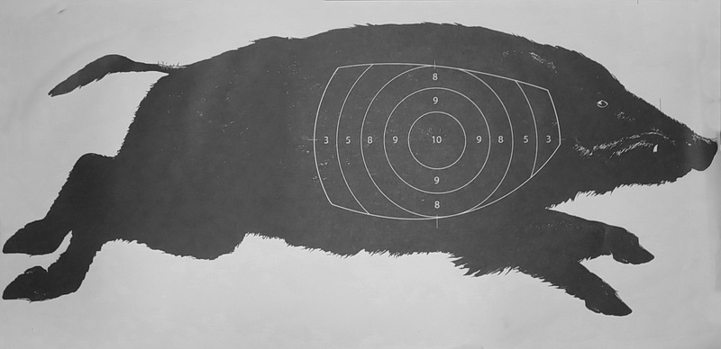

- Visiem sacensību dalībniekiem pirms pirmās sērijas ir tiesības veikt 10 imitācijas šāvienus, pirmie šāvēji tos izpilda uz šaušanas līnijas, bet pārējie speciāli ierādītā vietā, netraucējot ieskaites šāvējam.
- Divus piešaudes šāvienus katrs šāvējs var veikt pirms pirmās sērijas (sērija ir pēc kārtas izdarīti 10 šāvieni pa mērķi).
- Vienādu individuālo rezultātu gadījumā vietas tiek piešķirtas, vadoties no rezultāta pēdējā sērijā.
Komandu vērtējumā nepilnās komandas vērtē aiz pilnajām. Vienāda rezultāta gadījumā augstāka vieta tiek piešķirta tai komandai, kuras dalībniekam ir augstāka individuālā vieta.
- Sacensības notiek maiņās pēc grafika, ar 1 h 30 min intervālu. Šaušanas maiņa 8 cilvēku sastāvā, no kuriem 4 šāvēji ir izvēlējušies 1.kreisās puses šaušanas vietu, un 4 šāvēji ir izvēlējušies 2.labās puses šaušanas vietu. Vienlaikus šauj 2 šāvēji, kuri iepriekš pierakstījušies šaušanas maiņā kā pirmie. Atsevišķi katra mērķa palaišanu pēc rezultātu paziņošanas pieprasa 2.šaušanas vietas (labās puses) šāvējs. Kad pirmie divi šāvēji ir beiguši 10 (desmit) šāvienu sēriju, uz šaušanas līniju dodas nākamie divi šāvēji, kuri iepriekš pierakstījušies kā otrie šaušanas maiņā, tā turpinās šaušana, kamēr visi 8 šāvēji ir izpildījuši 1.sēriju. 2.sēriju šāvēji turpina šaut rindas kārtībā tāpat kā pirmo. Sacensību ieskaites vingrinājums ir nokārtots, kad visi 8 šāvēji, katrs ir izšāvis 4 sērijas. Sacensībās nav fināla un nav pāršaudes.
- Šāvējam uz sacensībām ir jāierodas savlaicīgi 1 stundu iepriekš, lai parakstītos par drošības tehnikas ievērošanu un veiktu samaksu par dalību sacensībās. Šaušanas stendā dalībniekam ir jāierodas 10 minūtes iepriekš, lai sagatavotos vingrinājuma izpildei.

